За мысом Алчак, в Капсельской долине, находится плоский, с обрывистыми, «слоеными» берегами мыс Француженка. Свое имя он получил благодаря эксцентричной Жюстин Жакмар, которая долгое время была управляющей садом «Француз-бах» и жила отшельницей в Капсели. Имение «Француз-бах» (значительный виноградник) принадлежало… французам Лесеру (Лосуа) и Амантону из Дижона, владевшим на родине заводом по производству шампанского. Мадемуазель Жакмар, уроженка Нюи в Бургони, дочь бывшей кухарки семейства Марей-Монж, в шестнадцать лет уехала из Франции, чтобы стать учительницей в России. "Она долго жила в Санкт-Петербурге и Вене в вихре самого высшего света, снискав своей красотой, умом и остротой всеобщее признание!» Благодаря блестящим свойствам натуры она играла первую роль среди самых изысканных женщин. И вдруг, «всегда пылкая, красивая, увлеченная обществом, в один прекрасный день она покинула своих поклонников и завистниц» и поселилась в Крыму, где на сбережения приобрела маленькое имение, которое никогда более не покидала. Приехав в Судак, «она коротко сошлась со старой княгиней Голицыной, которая рада была встретить в юной француженке энергичность характера, оригинальность вкусов, тонкость наблюдений и, в особенности, язвительный ум.» Вплоть до самой смерти княгини Жакмар оставалась обычной сотрапезницей в Кореизе, снова добившись успехов среди собиравшегося там блистательного общества. С 1826 года Жакмар по необъяснимой прихоти живет настоящей отшельницей в прекрасной Судакской долине, не имея даже простой служанки. Занимается геологией, живописью, музыкой и поэзией, переложением «Псалмов Давида» на французские стихи, принимает в своей хижине лишь тех, чьи вкусы, репутация и жизнь, полная приключений, имеют сходство с её собственной судьбой.
В 1833 году в саду «Француз-бах» останавливался академик П.Кеппен, прибывший с экспедицией, целью которой был сбор информации о следах греческих поселений и татарских наименований на южном берегу Крыма. М-ль Жакмар сопровождала ученого в экскурсиях по окрестностям Судака. Французская поэтесса и путешественница Адель Омер де Гелль в 1841 году вместе с мужем Ксавье, горным инженером, принятым на русскую службу для изучения Юга России посетила капсельскую затворницу, о чем написала в воспоминаниях: «Её облик стал для меня настоящей неожиданностью. Одетая в длинную коричневую юбку и куртку, скрывавшую талию, она имела во всей своей внешности нечто мужественное и твердое, совершенно в соответствии с избранным ею образом жизни. Все, что придает радость домашней жизни, здесь (в её хижине) блистало своим отсутствием. Жилище состояло из одной комнаты на уровне грунта, служившей одновременно спальней, гостиной и столовой, при этом – без нагромождения мебели. И все же, хотя помещение и было лишено всяческих удобств, его дух был весьма красноречив, поскольку все в этом скромном убежище изобличало интеллектуальные вкусы хозяйки. Я заметила гитару, мольберт, оружие, коллекцию минералов и несколько предметов искусства.» М-ль Жакмар поделилась с соотечественниками трудностями своего бытия, рассказала о том, что вынуждена днем и ночью держать под рукой пистолеты, т.к. часто подвергалась ночным нападениям. У неё воровали фрукты, кур и даже виноградные лозы. Как-то пыталась разводить поросят в надежде на прибыль. Но сосед устроил ужасную резню, объяснив это тем, что животные чинили набеги на его земли. М-ль Жакмар вынуждена была обратиться за помощью к графу М.С. Воронцову, только вот прошение написала весьма оригинально – в стихах и с рисунками. Однажды на девицу Жакмар было произведено ужасное покушение, едва не стоившее ей жизни. Правда, об это по-разному писали и Кеппен, и французский маршал Мармон, герцог Рагузский, проездом побывавший в Судаке 24 июня 1834 года, и Омер де Гелль. Последняя же утверждает о правдоподобии именно её версии: «За два дня до происшествия в Жакмар явился один грек, попросил работу и хлеба и казался весьма раздосадованным тем, что получил лишь кусок лепешки и несколько фруктов, которые она ему вручила, посоветовав искать работу в другом месте. Через день она возвращалась вечером с геологической прогулки, ещё держа в руке небольшой топорик, которым дробила камни, и вдруг заметила того же человека, опасливо следовавшего за ней. Едва она успела его узнать, как почувстсвовала, что её схватили поперек туловища, стали вырывать из её рук оружие и ударили по голове так сильно, что она потеряла сознание. Сколько времени прошло после этого, и как она сумела с разбитым черепом добраться до своего жилища, она объяснить не может. Несколько месяцев она находилась между жизнью и смертью, и даже рассудок её получил сильное потрясение. Куски гребенки, оставшиеся в голове, заставляли её терпеть сильные боли». Руки и ноги были вывернуты. Помощь ей оказали м-ль Ларгье, баронесса Боде, полковник Бутковский. Уездный врач Виноградов смог приехать только через 10 дней.
Участие в потерпевшей принял князь М.С.Воронцов, который в это время прибыл в Судак пароходом. После выздоровления Воронцов забрал Жакмар к себе. М-ль Жакмар умерла от тифа в Симферополе, ухаживая за больными во время Крымской войны.

Автор: svet
http://sandro.in.ua/

Центральная городская библиотека им.В.П.Рыкова

Серия «Памятные
места Судака»

Мыс француженка

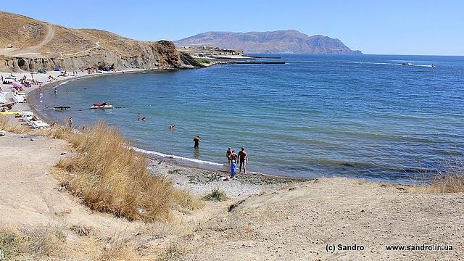

г.Судак
2015

